# 快速入门指南

# 插件的主要类型

基于IntelliJ平台的产品可以通过添加插件进行修改和调整，定制的目的。所有下载的插件，可在[JetBrains的插件库](https://plugins.jetbrains.com/)。

最常见的类型的插件包括：

* 自定义语言支持
* 框架集成
* 工具集成
* 用户界面加载项

## 自定义语言支持

自定义语言支持的基本功能，与特定的编程语言工作。这包括：

* 文件类型识别
* 词法分析
* 语法高亮
* 格式化
* 代码洞察和代码完成
* 检查和快速修复
* 意向行为

请参阅[自定义语言支持指南](http://www.jetbrains.org/intellij/sdk/docs/tutorials/custom_language_support_tutorial.html)，以了解更多的话题。

## 框架集成

框架集成包括改进的代码洞察功能，这是典型的给定的框架，以及直接从IDE使用框架特定功能的选项。有时它也包括一个自定义的语法或DSL语言支持的元素。

* 具体代码洞察
* 直接访问特定于框架的功能

参考[Struts 2的插件](https://plugins.jetbrains.com/plugin/1698)作为框架集成的例子。

## 工具集成

工具集成使得它可以直接从IDE操纵第三方工具和组件，而无需切换上下文。

这意味着：

* 额外行动的实施
* 相关的UI组件
* 访问外部资源

参考[格里特集成](https://plugins.jetbrains.com/plugin/7272?pr=idea)插件，例如，

## 用户界面加载项

这一类插件适用于IDE的标准用户界面的各种变化。一些新加入的成分是互动性和提供新的功能，而另一些则仅限于视觉修改。该[背景图像](https://plugins.jetbrains.com/plugin/72)插件可以作为一个例子。

# 创建第一个插件

本文档节将帮助您开始使用开发插件的IntelliJ平台。您可以使用[的IntelliJ IDEA社区版](https://www.jetbrains.com/idea/download/)和[IntelliJ IDEA的终极](https://www.jetbrains.com/idea/download/)作为IDE。都包括一套完整的插件开发工具。为了更加熟悉的IntelliJ IDEA，请参阅[IntelliJ IDEA的Web帮助](https://www.jetbrains.com/idea/help/)。

在这个部分：

* 建立开发环境
* 创建插件项目
* [版本号范围](http://www.jetbrains.org/intellij/sdk/docs/basics/getting_started/build_number_ranges.html)
* [创建操作](http://www.jetbrains.org/intellij/sdk/docs/basics/getting_started/creating_an_action.html)
* [运行和调试一个插件](http://www.jetbrains.org/intellij/sdk/docs/basics/getting_started/running_and_debugging_a_plugin.html)
* [部署插件](http://www.jetbrains.org/intellij/sdk/docs/basics/getting_started/deploying_plugin.html)
* [用的IntelliJ平台产品插件兼容性](http://www.jetbrains.org/intellij/sdk/docs/basics/getting_started/plugin_compatibility.html)
* [发布一个插件，插件库](http://www.jetbrains.org/intellij/sdk/docs/basics/getting_started/publishing_plugin.html)

## 建立开发环境

### 预备步骤

使用下面的检查表，以确保您准备开发自己的自定义插件。

* **IntelliJ IDEA** 9.0或更高版本（无论是社区版或旗舰版）必须安装在计算机上。
* **IntelliJ IDEA的CE源代码**应该被检出到本地计算机。这不是一个要求，但将使它更容易为你调试你的插件。有关详细说明，请参阅[检查，并建立社区版](http://www.jetbrains.org/intellij/sdk/docs/basics/checkout_and_build_community.html)。
* **插件的devkit**插件必须IDE启用
* **IntelliJ平台SDK**必须配置为您的IDEA项目。欲了解更多信息，请参阅[配置IntelliJ平台SDK](http://www.jetbrains.org/intellij/sdk/docs/basics/getting_started/setting_up_environment.html#configuring-intellij-platform-sdk)下方。

### 配置的IntelliJ平台SDK

要设置你的插件开发环境：

* 检查出的IntelliJ IDEA社区版的源代码中的说明 [进行查阅，并建立社区版](http://www.jetbrains.org/intellij/sdk/docs/basics/checkout_and_build_community.html)。
* 创建一个新的IntelliJ平台SDK下**文件|** **项目结构**：

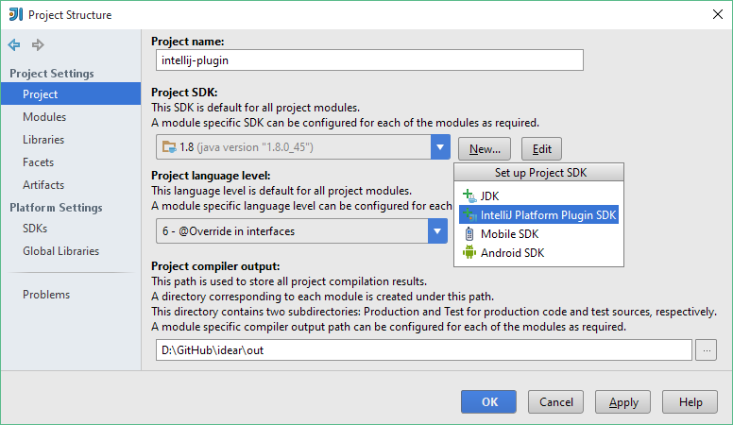

* 指定的安装文件夹的IntelliJ IDEA社区版作为主目录。

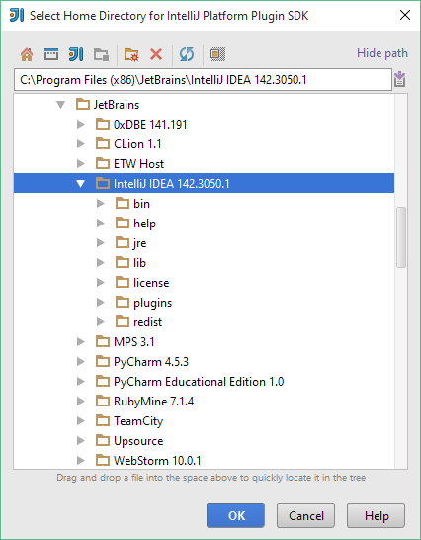

* 选择**IDEA JDK**中创建[检查，并建立社区版](http://www.jetbrains.org/intellij/sdk/docs/basics/checkout_and_build_community.html)作为默认的Java SDK：

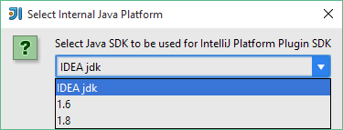

可以使用的IntelliJ IDEA终极作为替代，但是在调试的核心代码将仅与工作社区版。

* 在SDK中设置SOURCEPATH选项卡，单击添加按钮：

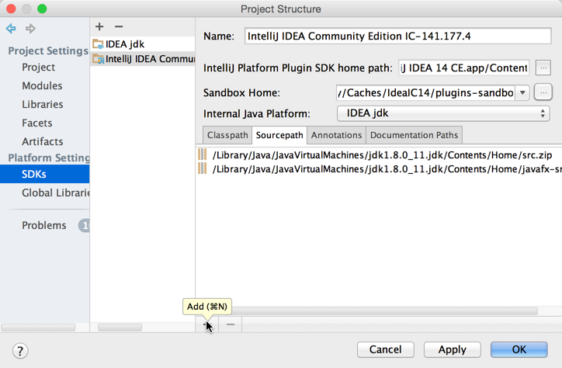

* 指定要将已签出的源代码目录，社区版：

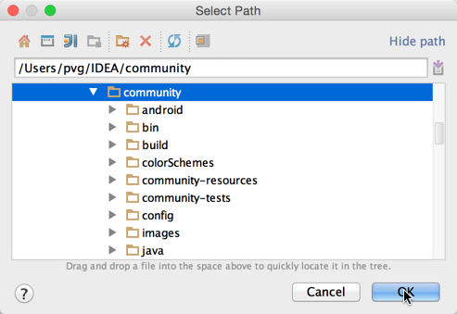

* 选择**文件|** **新|** **模块**和选择的IntelliJ平台插件模块类型

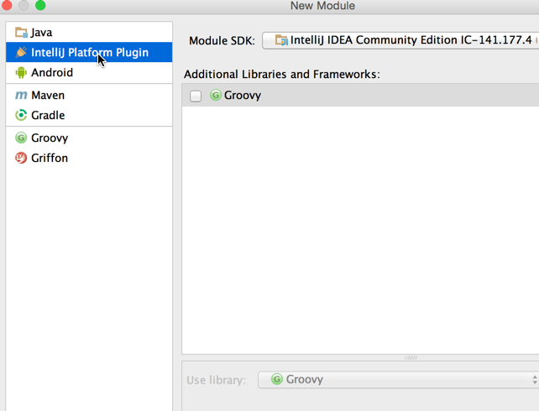

* 输入你想要的插件名称。
* 转到**文件|** **项目结构**和选择新创建的IntelliJ平台SDK作为插件模块的默认SDK：

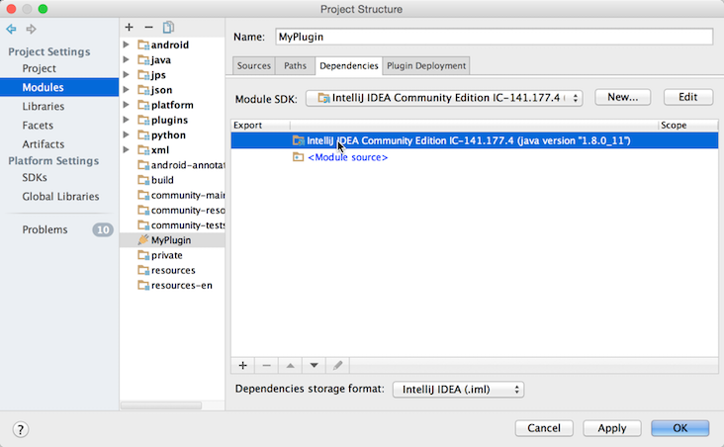

## 创建插件项目

本节将介绍如何从头开始创建使用新建项目向导创建新的插件项目。或者，您可以导入现有的项目，或从外部模型导入项目。您还可以添加新的插件模块到现有的IntelliJ平台项目。欲了解更多信息，请参阅[IntelliJ IDEA的Web帮助](https://www.jetbrains.com/idea/help/new-project-wizard.html)。

要创建一个插件项目：

* 在主菜单中，选择**文件|** **新|** **项目**。在新建项目 向导启动。

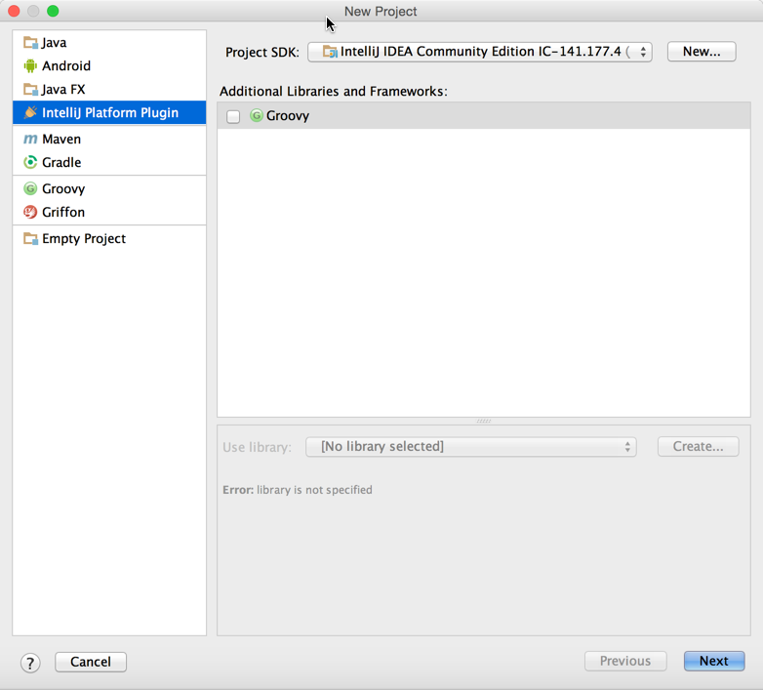

* 设置的IntelliJ平台插件项目类型
* 点击**下一步**
* 设置所需的工程名称
* 点击**完成**，生成项目结构文件
* 转到**文件|** **项目结构**，如果需要定制项目设置

## 版本号范围

使用的版本号这个参考范围以指定正确的since-build，并until-build在你的插件描述符值。

与IntelliJ IDEA的9测试版开始，多部分版本号使用，如IU-162.94。

该编号由以下几部分组成：

* 产品编号（IC用于IDEA社区，IU为IDEA终极版，RM为的RubyMine，PY为PyCharm等）
* 分支数（162）
* 建设中的分支数（94）

自的2016.2版本的IntelliJ平台，分支数是基于YYYY.R [IDE释放版本号](https://blog.jetbrains.com/blog/2016/03/09/jetbrains-toolbox-release-and-versioning-changes/)。分枝数取年份的最后两个数字，以及R版本号。例如，162对于2016.2，163为2016.3，171为2017.1。在这个方案中IU-162.94对应于2016.2发布。

与2016.2开始的版本号也可能有多个组件：IU-162.94，IU-162.94.11，IU-162.94.11.256.42。这给出了第三方插件和IDE的开发人员更多的灵活性。插件可以更精确地指定兼容的版本; IDE供应商可能有基于某个特定版本号的IntelliJ平台的版本，还可以指定附加的内部版本（例如256.42中XX-162.94.11.256.42），以允许插件开发者为他们的IDE指定的兼容性。

多部分版本号，也可以在使用since-build和until-build属性idea-version。通常你应该忽略产品ID和仅使用分枝数和版本号，例如：

<idea-version since-build="94.539"/>

<idea-version since-build="162.539.11"/>

<idea-version until-build="162"/> <!-- any build until 162, not inclusive!-->

<idea-version since-build="162" until-build="162.*"/> <!-- any 162-based version, 162.94, 162.94.11, etc.-->

下面的分支号用于的IntelliJ平台为基础的产品，打造最新的IDE版本号：

| 分枝数 | 的IntelliJ平台版本 |
| --- | --- |
| 171 | 2017.1 |
| [163](https://github.com/JetBrains/intellij-community/tree/163) | 2016.3 |
| [162](https://github.com/JetBrains/intellij-community/tree/162) | 2016.2 |

需要注意的是，没有170。在YYYY.R版本方案中，R部分从1开始。

IntelliJ平台分公司，并建立数字预2016.2

| 分枝数 | 产品版本 |
| --- | --- |
| [145](https://github.com/JetBrains/intellij-community/tree/145) | IntelliJ IDEA的2016.1，AppCode 2016.1，克利翁2016.1，DataGrip 2016.1，PhpStorm 2016.1，PyCharm 2016.1，2016.1的RubyMine，WebStorm 2016.1 |
| [143](https://github.com/JetBrains/intellij-community/tree/143) | IntelliJ IDEA的15，AppCode 3.3，克利翁1.2，DataGrip 1.0，PhpStorm 10，PyCharm 5，8的RubyMine，WebStorm 11 |
| [141](https://github.com/JetBrains/intellij-community/tree/141) | IntelliJ IDEA的14.1，Android的工作室1.3，PyCharm 4.1，WebStorm 10 |
| [139](https://github.com/JetBrains/intellij-community/tree/139) | IntelliJ IDEA的14 PhpStorm 8，PyCharm 4，7的RubyMine，WebStorm 9 |
| [135](https://github.com/JetBrains/intellij-community/tree/135) | IntelliJ IDEA的13.1，WebStorm 8 |
| [133](https://github.com/JetBrains/intellij-community/tree/133) | IntelliJ IDEA的13，PhpStorm 7，PyCharm 3.1，WebStorm 7 |
| [131](https://github.com/JetBrains/intellij-community/tree/131) | PhpStorm 7，PyCharm 3.0，WebStorm 7 |
| [129](https://github.com/JetBrains/intellij-community/tree/129) | IntelliJ IDEA的12.1，为PyCharm 2.7和PhpStorm / WebStorm 6.0漏洞修复更新 |
| [127](https://github.com/JetBrains/intellij-community/tree/127) | AppCode 2.0，PhpStorm / WebStorm 6.0 |
| [125](https://github.com/JetBrains/intellij-community/tree/125) | PyCharm 2.7的RubyMine 5.0 |
| [123](https://github.com/JetBrains/intellij-community/tree/123) | IntelliJ IDEA的12 |
| [121](https://github.com/JetBrains/intellij-community/tree/121) | AppCode 1.6，PyCharm 2.6，PhpStorm / WebStorm 5.0 |
| [119](https://github.com/JetBrains/intellij-community/tree/119) | 4.5的RubyMine |
| [117](https://github.com/JetBrains/intellij-community/tree/117) | IntelliJ IDEA的11.1，AppCode 1.5，PyCharm 2.5的RubyMine 4.0.x的，PhpStorm / WebStorm 4.0 |
| 111 | IntelliJ IDEA的11.0 |
| 107 | IDEA 10.5 |
| 103 | IDEA 10.0.2+ |
| 99 | IDEA 10.0+ |
| 95 | IDEA 9.0.2+ |
| 93 | IDEA 9.0 |

建立IntelliJ IDEA的版本号：

| IntelliJ IDEA的版本 | 版本号 |
| --- | --- |
| 12.0 | 123.72 |
| 11.1.3 | 117.798 |
| 11.1.2 | 117.418 |
| 11.1.1 | 117.117 |
| 11.1 | 117.105 |
| 11.0.2 | 111.277 |
| 11.0.1 | 111.167 |
| 11.0 | 111.69 |
| 10.5.2 | 107.587 |
| 10.5.1 | 107.322 |
| 10.5 | 107.105 |
| 10.0.3 | 103.255 |
| 10.0.2 | 103.72 |
| 10.0.1 | 99.32 |
| 10.0 | 99.18 |
| 9.0.4 | 95.627 |
| 9.0.3 | 95.429 |
| 9.0.2 | 95.66 |
| 9.0.1 | 93.94 |
| 9 | 93.13 |

打造号码的IntelliJ IDEA 9.0之前的

IntelliJ IDEA的9.0之前，线性版本号被使用，以在以下范围：

| IntelliJ IDEA的版本 | 打造号码范围 |
| --- | --- |
| 8.1.x | 9500-9999 |
| 8.0.x | 9100-9499 |
| 8 | 8000-9099 |
| 7.0.2+ | 7500-7999 |
| 最后7.0 | 7200-7499 |
| 7.0预M2 | 6900-7199 |
| 7.0预M1 | 6500-6899 |
| 6.0.2分支 | 6000-6499 |
| 6.0分支 | 5000-5999 |
| 5.1分支 | 4000-4999 |

各版本的版本号：

| IntelliJ IDEA的版本 | 版本号 |
| --- | --- |
| 8.1 | 9732 |
| 8.0.1 | 9164 |
| 8 | 9013 |
| 8.0M1 | 8664 |
| 7.0.5 | 7971 |
| 7.0.3 | 7757 |
| 7.0.2 | 7590 |
| 最后7.0 | 7361 |
| 7.0 M2 | 7126 |
| 7.0 M1 | 6813 |
| 6.0.6 | 6197 |
| 6.0.5 | 6180 |
| 6.0.1 | 5784 |
| 5.1.2 | 4267 |